АДМИНИСТРАЦИя
Старобурасского муниципального образования
Базарно-Карабулакского МУНИЦИПАЛЬНОГО района
Саратовской области

ПОСТАНОВЛЕНИЕ

От 15.04.2019 г. № 7
с. Старые Бурасы

Об утверждении схем расположения
контейнерных площадок для временного
хранения твердых коммунальных отходов
в селах Старобурасского муниципального
образования

В соответствии Федеральным законом от 06.10.2003 № 131-ФЗ «Об общих принципах организации местного самоуправления в Российской Федерации», Постановлением Правительства РФ от 12.11.2016 г. № 1156 «Об обращении с твердыми коммунальными отходами», в целях обеспечения охраны окружающей среды и здоровья человека на территории Старобурасского муниципального образования, руководствуясь Уставом Старобурасского муниципального образования, администрация Старобурасского
ПОСТАНОВЛЯЕТ:
1.Утвердить схемы расположения контейнерных площадок для временного хранения твердых коммунальных отходов в селах Старобурасского муниципального образования Базарно-Карабулакского муниципального района Саратовской области согласно приложениям № 1, 2.
2. Настоящее постановление вступает в силу со дня официального обнародования.

3. Контроль за исполнением настоящего постановления оставляю за собой.

Глава администрации Старобурасского
муниципального образования Р.А.Кудашева

Приложение № 1

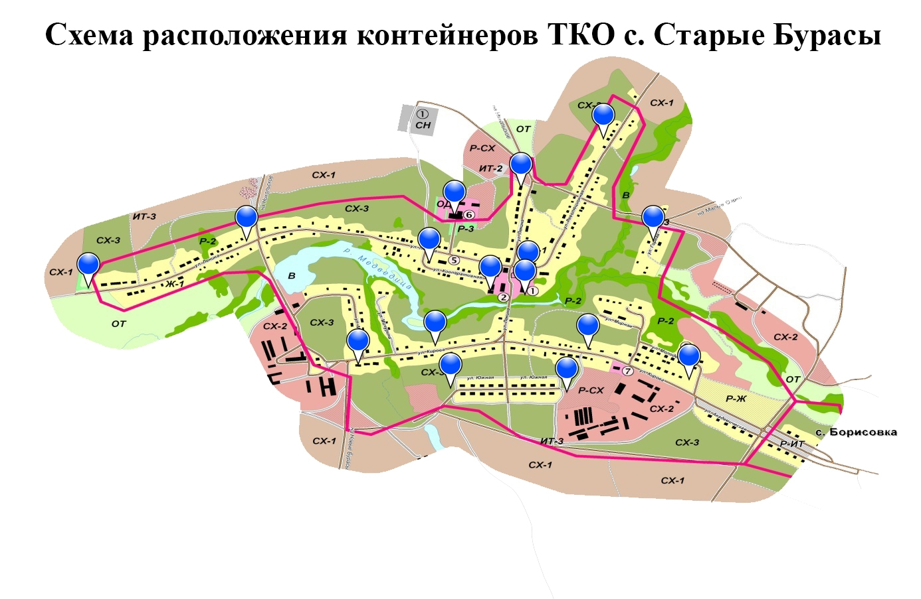

Приложение № 2

